今日动态
2024.1.3 星期一 晴
- 来园情况
- 出勤：小四班今日4人请假，出勤人数17人。
- 一日生活观察
一日生活观察
序号 | 姓名 | 入园情绪 | 午餐（自主吃光饭菜√需要帮助○） | 午睡
1 | 高婧夏 | 请假 | 请假 | 请假
2 | 陈吕安冉 | √ | √ | √
3 | 陈彧 | 请假 | 请假 | 请假
4 | 耿宸悦 | √ | √ | √
5 | 王木禾 | √ | √ | √
6 | 芦洛希 | √ | √ | √
7 | 周金妍 | 请假 | 请假 | 请假
8 | 于籽欣 | √ | √ | √
9 | 陈彦潼 | √ | √ | √
10 | 李秉臻 | √ | √ | √
11 | 杨煜枫 | √ | √ | √
12 | 顾乐凡 | 请假 | 请假 | 请假
13 | 陈铮 | √ | √ | √
14 | 杨奕 | √ | √ | √
15 | 张德坤 | √ | √ | √
16 | 丁一宸 | √ | √ | √
17 | 徐槿安 | √ | √ | √
18 | 张继宸 | √ | √ | √
19 | 邹梓宁 | √ | √ | √
20 | 刘景辰 | √ | √ | √
21 | 刘奕泽 | √ | √ | √
备注：√能主动做到 ○需要帮助提醒

- 集体活动
美术：漂亮的花围巾
教材分析： 这是一节绘画装饰活动，通过引导幼儿在观察围巾的基础上用简单的圆圈、波浪线、直线等基本图形在印有围巾的纸上进行装饰并涂色，从而感受创造的美。
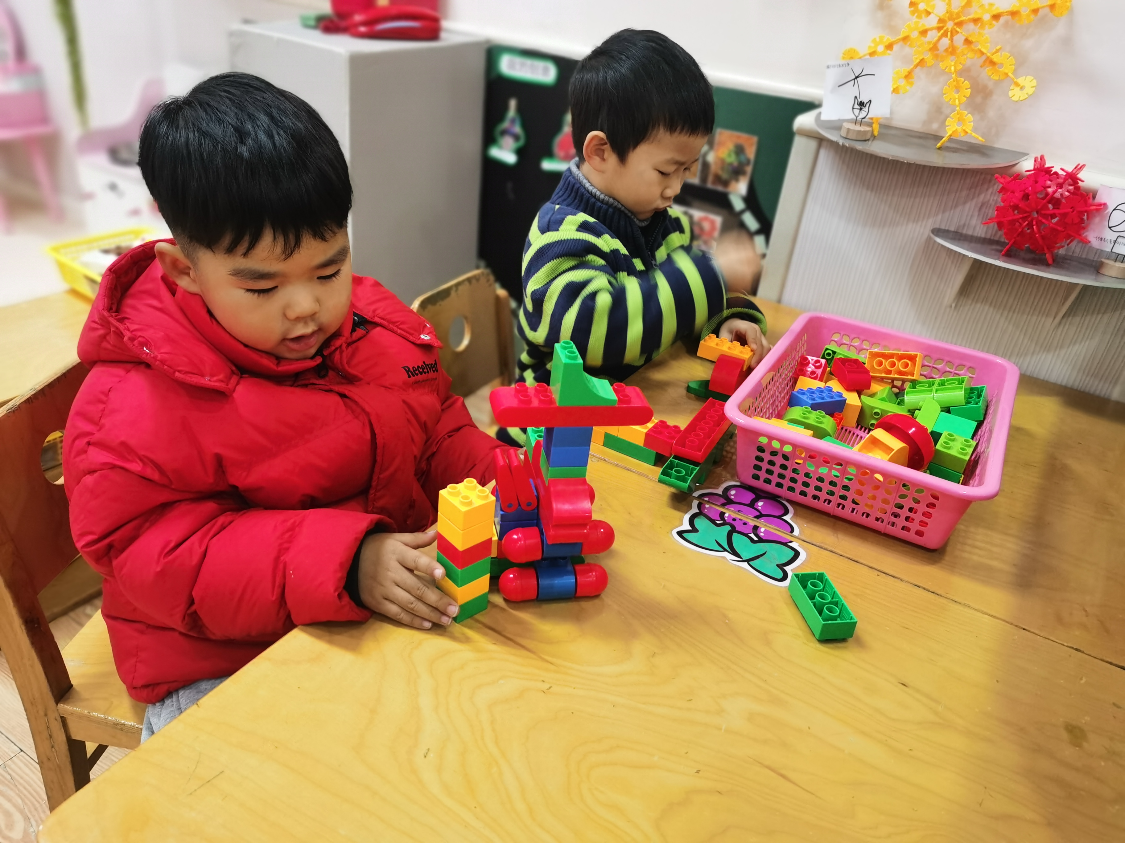 | 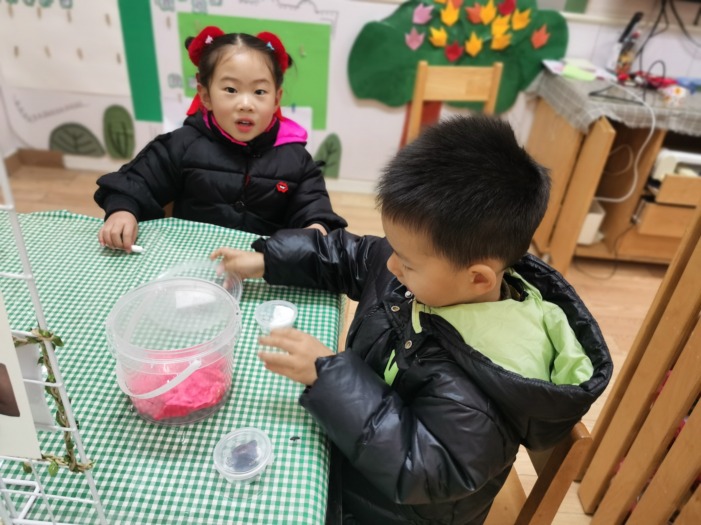
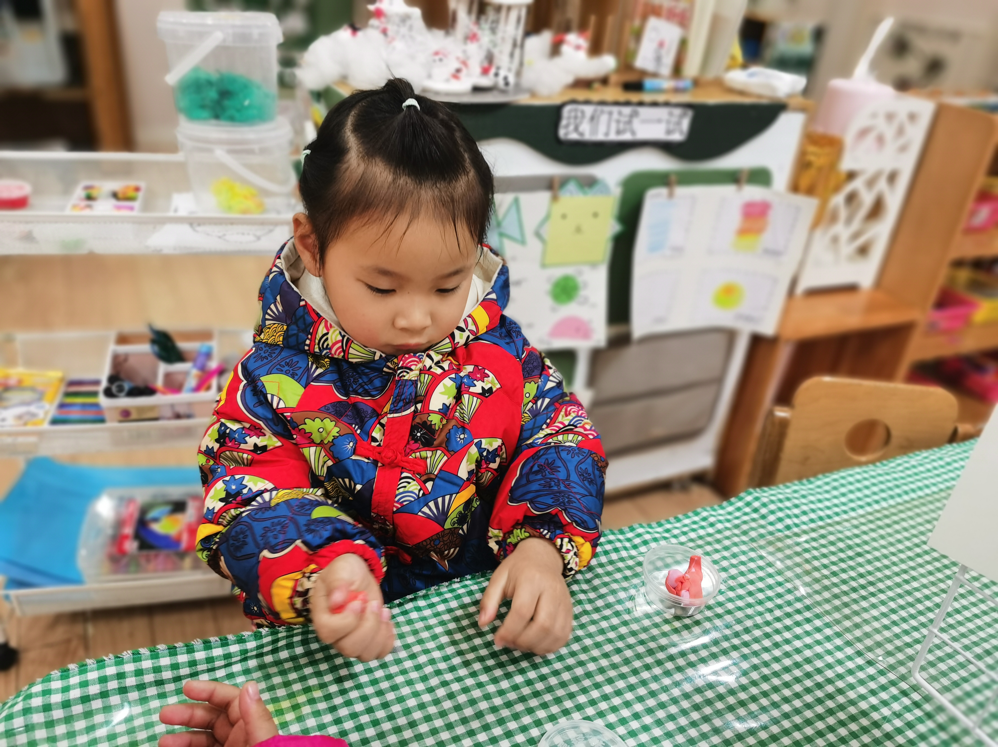 | 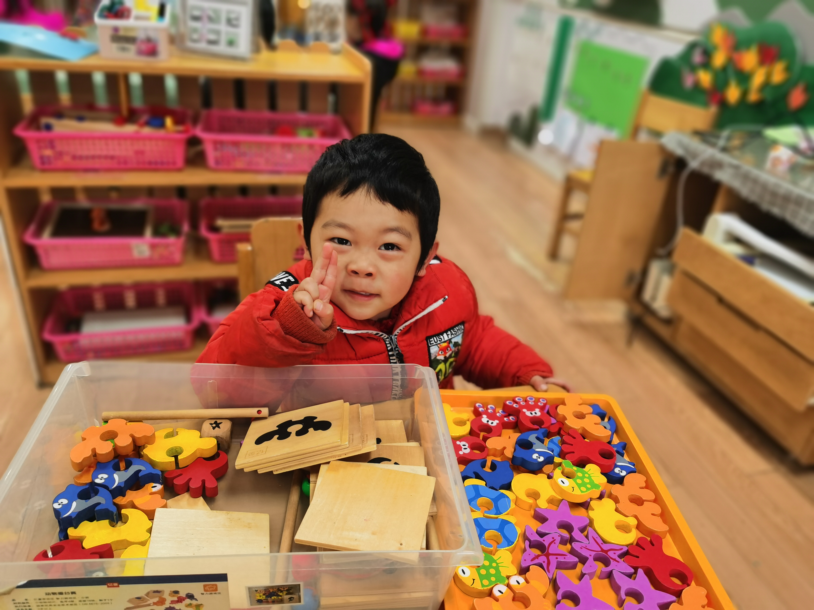
通过本次活动，芦洛希、陈吕安冉、王木禾，杨奕、果果、陈铮、于籽欣学会了用简单的点、线或几何图形等装饰围巾。张德坤、张继宸、邹梓宁、杨煜枫、徐瑾安、丁一宸、李秉臻、陈彦潼能大胆参与活动，感受装饰的乐趣。

三、区域活动

